Все о главном «Что может быть важнее подрастающего поколения и педагогов, которые с ними работают?»
Детский сад № 62 — мир, полный красок и ярких впечатлений. Здесь всегда вкусно пахнет, а на пороге ребятишек встречают добрые и улыбчивые воспитатели. Каждый работник детского сада — артист, художник, мастер на все руки. Но их главный талант — любить детей. А по-другому и нельзя, поскольку именно любовь и терпение — главные помощники в воспитании малышей. Ещё К.Д. Ушинский сказал: "Если вы удачно выберете труд и вложите в него всю свою душу, то счастье само отыщет вас". Профессия воспитатель — одна из самых нужных и востребованных. Это тот человек, который учит детей элементарным представлениям о жизни, шаг за шагом ведет их к школьной парте. Талантливые от природы, наделенные хорошими душевными качествами ,скромностью, добротой Павлова И.Г., Пруцкова В.Н., Головина С.М, Веснина А.Н., Бородина Л.А., Черемихина Н.А., Сайруллина Р.Р, Нестеренко Е.В., Карнаухова Е.А., Сумарокова Л.С., Левашкина И.А. работают с увлечением на выбранном поприще.
С самого раннего утра со своими радостями и бедами бегут их воспитанники. Кто-то упал и поцарапался, кто-то смотрел страшный мультик или ездил в гости, кому-то купили новую игрушку... Именно им, своей второй маме, доверяют дети самые-самые сокровенные желания и тайны. Ребятишки взахлеб рассказывают: "А у меня скоро будет братик... А мне Дед Мороз подарит щенка... А мы с папой купили маме в подарок красивые бусы. А моя бабушка снова ела таблетки, вот вырасту — буду доктором и всех-всех вылечу, чтобы никто не умирал".
Воспитатели — педагоги с большой буквы. Они постоянно находятся в творческом поиске. Стараются провести занятие интересно и необыкновенно, стремятся вызвать желание рисовать, исследовать, творить... Каждая встреча с детьми — настоящая игра с путешествиями и поисками клада: дети вместе с воспитателем на Северном полюсе знакомятся с белыми медведями или в Африке катаются на верблюдах; летают в космос на ракетах, или плавают с дельфинами по морям, океанам... Педагоги знают, что нужно предложить детям, чем его занять, чтобы некогда было капризничать, шалить и ссориться, как помочь маленькой крохе проявить свои таланты и стать в будущем личностью и просто хорошим человеком.
Каждый человек должен заниматься своим делом, к своей работе должно быть призвание. В нашей профессии если без призвания — дети почувствуют это моментально и тогда не будет отдачи, а она должна быть, это твой результат. Как сейчас помню свой первый день в группе. Эти детские личики, которые внимательно смотрят на тебя, кто с интересом, кто с настороженностью, и к каждому сердцу нужно подобрать ключик.
Работа с детьми очень интересна, они все разные по характеру и нужно к каждому найти свой подход: с кем-то быть ласковой, с кем-то строгой. Воспитателем должен быть человек, который имеет к этому призвание, с детьми работать по принципу "пришел, отработал, ушел и забыл" просто недопустимо. Педагогический такт, знание детской психологии, отзывчивость, доброта и любовь к детям — необходимые качества для педагога дошкольного образования.
Воспитатель должен быть эрудированным. Маленький "почемучка" в любой момент может задать интересующий его вопрос, на который должен получить грамотный ответ. Нужно постоянно повышать уровень мастерства, осваивать нетрадиционные методики, пробовать инновационные подходы.
Душевная щедрость, острый ум, стремление к новому, справедливость, твердость характера, авторитет и уважение воспитателей присуща наставнику и старшему воспитателю, Кадочниковой Надежде Анатольевне, которая внедряет новые формы работы, постоянно в творческом поиске, не отказывает в помощи педагогам, умело моделирует и проводит в разнообразной форме семинары, педагогические советы и даёт мудрые советы и делится ценным опытом своей работы как с педагогами ДОУ, так и с педагогами города. Педагоги ценят её как требовательного и справедливого специалиста в коллективе детского сада
Воспитатели учат детей быть честными, трудолюбивыми, ответственными, дорожить друзьями, уважительно относиться к людям нужно воспитывать постоянно, тогда и в детских сердцах поселится заботливое отношение к окружающим. Мы со своими детьми старшей группы № 8 «Лучики» встретили гостей из других детских садов и поздравили их 27 сентября с профессиональным праздником музыкальным приветствием и показали как мы умеем работать в коллективе и что знаем о сотрудниках детского сада.

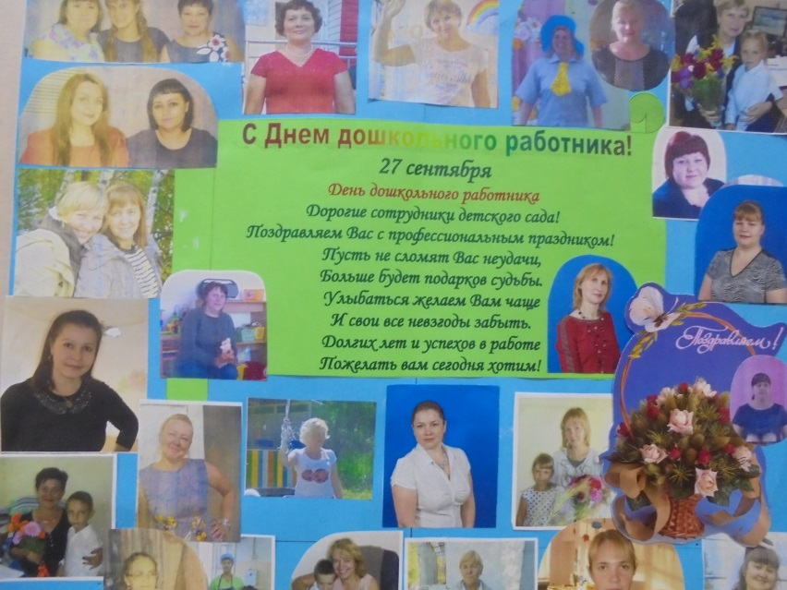

Бородина Л.А.

